CyberGuard Bénin — Dossier de conception
Rapport de stage — Dossier de conception

CyberGuard Bénin
Plateforme intelligente d'analyse et d'évaluation de la sécurité des sites web
Semaine 1 — Clarification du projet, choix techniques, acteurs, cas d'utilisation et maquettes

Sommaire
- Clarification du projet
- Objectifs
- Choix des outils de travail
- Identification des acteurs
- Cas d'utilisation
- Diagramme de cas d'utilisation
- Diagramme de classes
- Diagramme de séquence
- Diagramme d'objets
- Maquettes

1. Clarification du projet

Contexte
Au Bénin, de plus en plus d'entreprises, écoles, administrations et PME se dotent d'un site web pour exister en ligne — vitrine, services, communication. Mais la sécurité informatique reste un domaine technique réservé à des spécialistes, et la majorité de ces structures n'ont ni les compétences ni les moyens de vérifier si leur site respecte les standards de sécurité de base.

Problème
Un site web mal sécurisé expose son propriétaire (et ses visiteurs) à des risques concrets : usurpation via un site sans HTTPS, interception de données sur une connexion non chiffrée, attaques facilitées par l'absence d'en-têtes de sécurité, ou fuite d'informations sur le serveur utilisé. Le problème n'est pas seulement technique — c'est un problème d'accès à l'information : le propriétaire d'un site ne sait généralement pas si son site est vulnérable, ni quoi vérifier, ni comment corriger. Les outils existants (Mozilla Observatory, SSL Labs) sont souvent en anglais, dispersés, et pas pensés pour un utilisateur non-technicien qui veut juste comprendre « est-ce que mon site est sûr, et que dois-je faire ? ».

Solution
CyberGuard Bénin est une plateforme qui automatise ce diagnostic. L'utilisateur crée un compte, saisit l'URL de son site, et la plateforme lance une série de vérifications non intrusives (HTTPS, certificat SSL, en-têtes de sécurité, exposition d'informations serveur, cookies, etc.). Le système traduit ces résultats techniques en un score sur 100 et un niveau de risque (Bon / Moyen / Faible), accompagné de recommandations concrètes et compréhensibles. Un rapport PDF est généré, et l'utilisateur peut suivre l'évolution de la sécurité de son site dans le temps via un tableau de bord et un historique.

Enjeux
Un enjeu de démocratisation : rendre la cybersécurité accessible à des acteurs qui n'ont ni budget ni expertise pour un audit professionnel. Un enjeu de confiance numérique : plus de sites correctement sécurisés au Bénin, c'est moins de surface d'attaque pour les utilisateurs finaux (vols de données, phishing, sites compromis). Un enjeu technique : construire un outil qui reste crédible — les vérifications doivent être justes et bien pondérées, sinon le score n'a aucune valeur — tout en restant non intrusif, c'est-à-dire ne jamais tenter d'exploiter une faille, seulement la détecter passivement. Enfin, un enjeu de pédagogie : le rapport doit être compréhensible par quelqu'un qui ne connaît rien à la sécurité.

2. Objectifs

Objectif général
Concevoir et développer une plateforme web permettant d'évaluer automatiquement le niveau de sécurité d'un site web et de produire un rapport d'analyse compréhensible.

Objectifs spécifiques
- Authentifier les utilisateurs, par email/mot de passe ou via un compte Google déjà existant.
- Permettre l'analyse d'un site web.
- Vérifier la présence du protocole HTTPS et la redirection depuis HTTP.
- Vérifier le certificat SSL/TLS (validité, correspondance du domaine, version du protocole).
- Contrôler les principaux en-têtes HTTP de sécurité.
- Vérifier la configuration des cookies (Secure, HttpOnly, SameSite).
- Détecter quelques vulnérabilités simples et non intrusives.
- Détecter les fichiers sensibles exposés publiquement (.env, .git...).
- Vérifier la protection du domaine contre l'usurpation d'email (SPF/DMARC).
- Générer un rapport d'analyse.
- Conserver l'historique des analyses.
- Fournir des recommandations adaptées et compréhensibles par un public non-technicien.
- Notifier l'utilisateur, dans l'application, lorsqu'une analyse lancée en arrière-plan se termine.
- Permettre à un administrateur de gérer les comptes (statut, rôle) et de modérer les analyses de tous les utilisateurs.

3. Choix des outils de travail

Stack technique retenue
Couche | Choix
Frontend | React (Vite)
Backend | Laravel
Base de données | MySQL (MariaDB via XAMPP)
Authentification | Laravel Breeze / Sanctum
Génération PDF | DomPDF

Outils installés
Outil | Rôle | Version
Git | Contrôle de version | 2.54.0
PHP | Runtime backend | 8.2.12 (XAMPP)
Composer | Gestionnaire de dépendances PHP | 2.9.5
Laravel Installer | Scaffolding des projets Laravel | 5.30.0
Node.js / npm | Runtime et gestionnaire de paquets frontend | v26.1.0 / 11.13.0
MySQL (MariaDB) | Base de données | 10.4.32

Organisation des espaces de travail
Structure en monorepo : backend/ (API Laravel), frontend/ (application React), docs/ (documentation du projet). Dépôt Git central avec une branche main stable et une branche par fonctionnalité, fusionnée via pull request.

4. Identification des acteurs
Acteur | Description
Utilisateur | Personne disposant d'un compte sur la plateforme, propriétaire ou responsable d'un site web qu'elle souhaite analyser.
Administrateur | Personne chargée de la gestion de la plateforme (comptes, statistiques, paramètres de scoring). Hérite de tous les droits de l'Utilisateur.
Système | Acteur non-humain : partie automatisée de l'application qui exécute les vérifications techniques et produit les résultats.

5. Cas d'utilisation
# | Cas d'utilisation | Acteur
1 | Gérer son compte | Utilisateur
2 | Se connecter | Utilisateur
3 | S'authentifier | Utilisateur
4 | Lancer une analyse | Utilisateur
5 | Consulter les rapports | Utilisateur
6 | Consulter le tableau de bord | Utilisateur
7 | Être notifié de la fin d'une analyse | Utilisateur
8 | Gérer les comptes utilisateurs | Administrateur
9 | Modérer les analyses | Administrateur
10 | Administrer la plateforme | Administrateur
11 | Traiter l'analyse | Système
S'authentifier n'est jamais déclenché directement par l'utilisateur : c'est un cas inclus par tous les cas nécessitant une session active (Gérer son compte, Se connecter, Lancer une analyse, Consulter les rapports, Consulter le tableau de bord, Être notifié de la fin d'une analyse) — il correspond à la vérification de session effectuée par le middleware d'authentification à chaque requête protégée. Se connecter accepte deux moyens : email/mot de passe, ou un compte Google déjà associé à un compte existant — Google n'est jamais un moyen d'inscription, une tentative de connexion Google sans compte existant est refusée.

Description détaillée des cinq cas d'utilisation principaux

1. Se connecter
Acteur principal | Utilisateur
Objectif | Permettre à l'utilisateur d'ouvrir une session authentifiée, par email/mot de passe ou via son compte Google.
Précondition | L'utilisateur possède déjà un compte sur la plateforme.
Scénario nominal | 1. L'utilisateur choisit de se connecter par email/mot de passe ou via Google.  2a. (Email) Saisie des identifiants ; vérification par le système.  2b. (Google) Redirection vers Google, authentification, retour avec l'email vérifié par Google.  3. Le système retrouve le compte correspondant à l'email et ouvre une session.
Postcondition | Une session authentifiée est active pour l'utilisateur.
Exception | Identifiants incorrects → message d'erreur. Compte désactivé → connexion refusée. Connexion Google sans compte existant pour cet email → refusée, l'utilisateur est invité à s'inscrire d'abord (Google n'est jamais un moyen d'inscription).

2. Lancer une analyse
Acteur principal | Utilisateur
Objectif | Permettre à l'utilisateur de demander l'analyse de sécurité d'un site web.
Précondition | L'utilisateur est authentifié.
Scénario nominal | 1. Saisie de l'URL du site.  2. Validation du format par le système.  3. Déclenchement du cas « Traiter l'analyse ».  4. Confirmation affichée à l'utilisateur.
Postcondition | Une analyse est en cours de traitement.
Exception | URL invalide ou site inaccessible → message d'erreur, aucune analyse lancée.

3. Traiter l'analyse
Acteur principal | Système
Objectif | Exécuter automatiquement les vérifications de sécurité et produire un résultat exploitable.
Précondition | Le cas « Lancer une analyse » a été déclenché avec une URL valide.
Scénario nominal | 1. Vérification de l'hôte (protection contre le sondage d'adresses réseau internes).  2. Exécution des 7 contrôles : HTTPS, certificat SSL, en-têtes de sécurité, cookies, vulnérabilités, fichiers exposés, sécurité email (SPF/DMARC).  3. Calcul du score et du niveau de risque.  4. Génération des recommandations, en langage compréhensible par un non-technicien.  5. Génération du rapport PDF.  6. Enregistrement en base de données.  7. Notification de l'utilisateur si l'analyse était suivie en arrière-plan (« Être notifié de la fin d'une analyse »).
Postcondition | Un rapport d'analyse est disponible et associé à l'utilisateur.
Exception | Site inaccessible, timeout, ou adresse réseau non autorisée (privée/interne) → analyse marquée en échec avec un motif explicite, utilisateur notifié.

4. Consulter les rapports
Acteur principal | Utilisateur
Objectif | Permettre à l'utilisateur de revoir ses analyses passées et d'en récupérer le détail.
Précondition | L'utilisateur est authentifié et possède au moins une analyse terminée.
Scénario nominal | 1. Accès à l'historique.  2. Affichage de la liste (date, site, score, risque).  3. Sélection d'une analyse.  4. Affichage du détail.  5. Téléchargement possible du PDF.
Postcondition | L'utilisateur a consulté ou téléchargé le rapport souhaité.
Exception | Aucune analyse enregistrée → message indiquant l'absence d'historique.

5. Modérer les analyses
Acteur principal | Administrateur
Objectif | Permettre à un administrateur de superviser l'ensemble des analyses de la plateforme, tous utilisateurs confondus, et d'en supprimer une si nécessaire.
Précondition | L'administrateur est authentifié.
Scénario nominal | 1. Accès à la liste globale des analyses.  2. Affichage de toutes les analyses avec leur propriétaire, indépendamment de l'utilisateur connecté.  3. Recherche par URL ou par propriétaire, filtre par niveau de risque.  4. Consultation du détail d'une analyse.  5. Suppression de l'analyse (et de son rapport PDF associé) si nécessaire.
Postcondition | La liste reflète l'état courant des analyses ; une analyse supprimée n'est plus consultable.
Exception | Tentative d'accès par un utilisateur non administrateur → accès refusé.

6. Diagramme de cas d'utilisation
3 acteurs, 11 cas d'utilisation, une relation de généralisation (Administrateur hérite d'Utilisateur) et deux familles de relations d'inclusion : les 6 cas déclenchés par l'Utilisateur incluent tous « S'authentifier » (vérification de session), et « Lancer une analyse » inclut « Traiter l'analyse ».
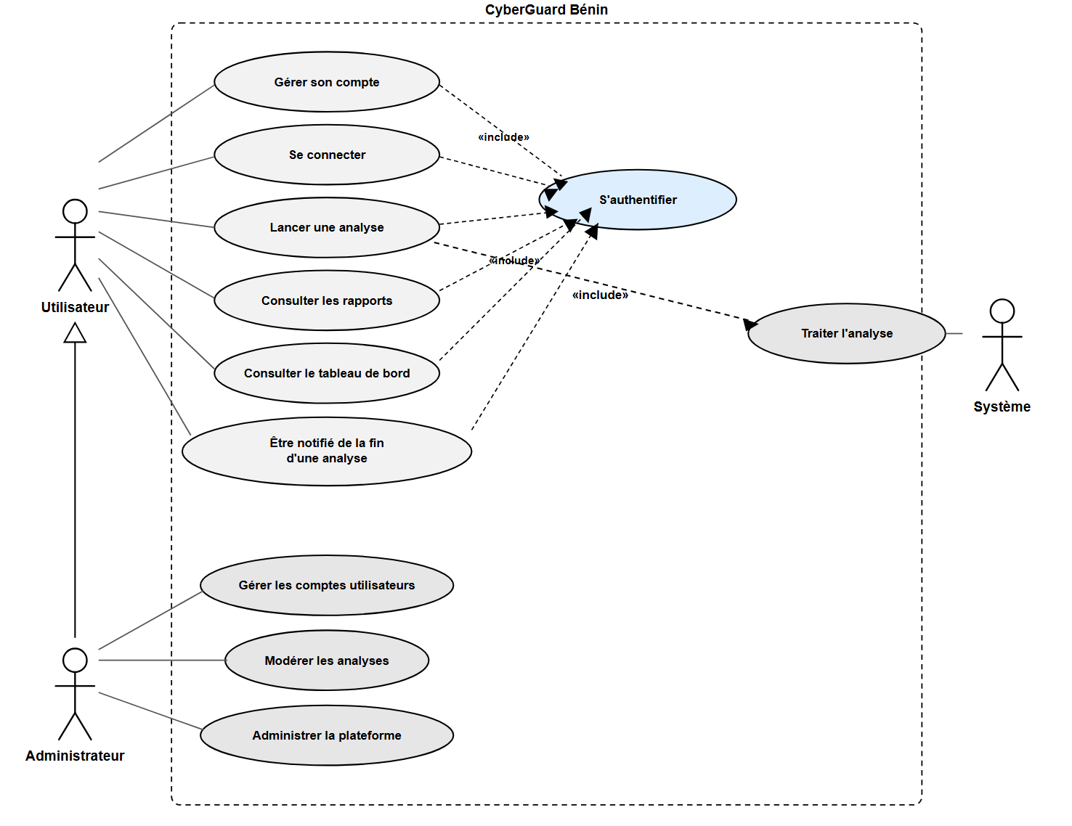
Diagramme conforme au fonctionnement réel du backend : chaque route protégée passe par le middleware auth:sanctum (« S'authentifier »), et la soumission d'une URL (« Lancer une analyse ») déclenche automatiquement le traitement en tâche de fond (« Traiter l'analyse ») via une file d'attente. « Modérer les analyses » s'appuie sur la même table que « Consulter les rapports », sans restriction au propriétaire pour un administrateur ; « Être notifié de la fin d'une analyse » est un mécanisme purement côté client (aucune table dédiée), qui interroge périodiquement le statut d'une analyse suivie.

7. Diagramme de classes
4 classes persistées (cf. schema.sql) : Utilisateur (dont hérite Administrateur), Analyse, Controle, ParametreScore. Une relation d'héritage, deux relations d'agrégation (un utilisateur possède ses analyses, une analyse contient ses contrôles) et une dépendance de configuration entre l'administrateur et les paramètres de scoring.
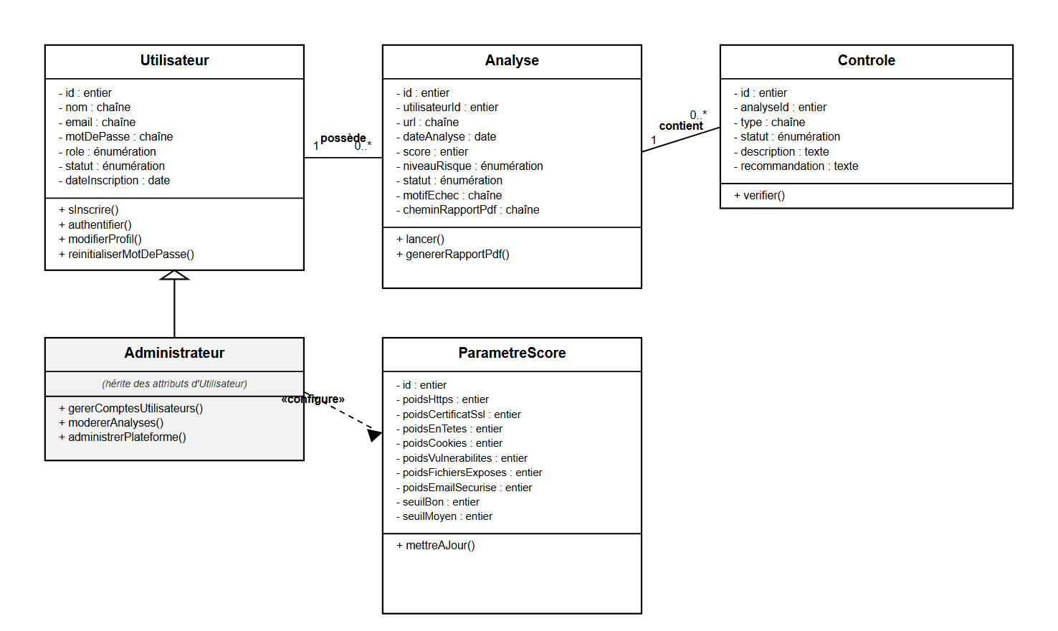

8. Diagrammes de séquence
Un diagramme de séquence par cas d'utilisation décrit à la section précédente, entre l'Utilisateur, le Système et la base de données.

8.1 Se connecter
Deux moyens de connexion : email/mot de passe, ou un compte Google déjà associé à un compte existant. Google n'est jamais un moyen d'inscription.
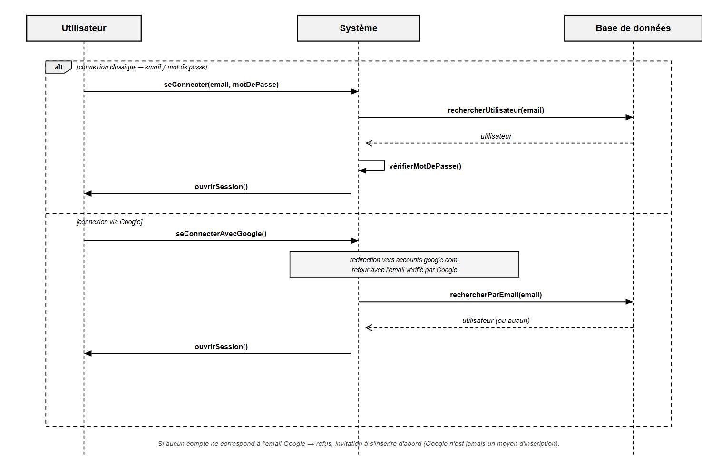

8.2 Lancer une analyse
« Lancer une analyse » déclenche automatiquement « Traiter l'analyse » (relation «include» du diagramme de cas d'utilisation) — voir section 8.3.
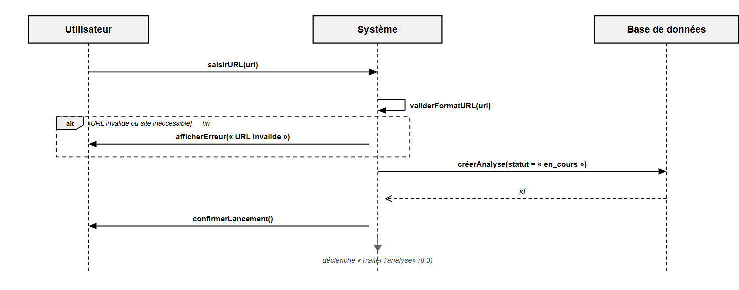

8.3 Traiter l'analyse
Enchaînement déclenché automatiquement à la suite de « Lancer une analyse » (8.2).
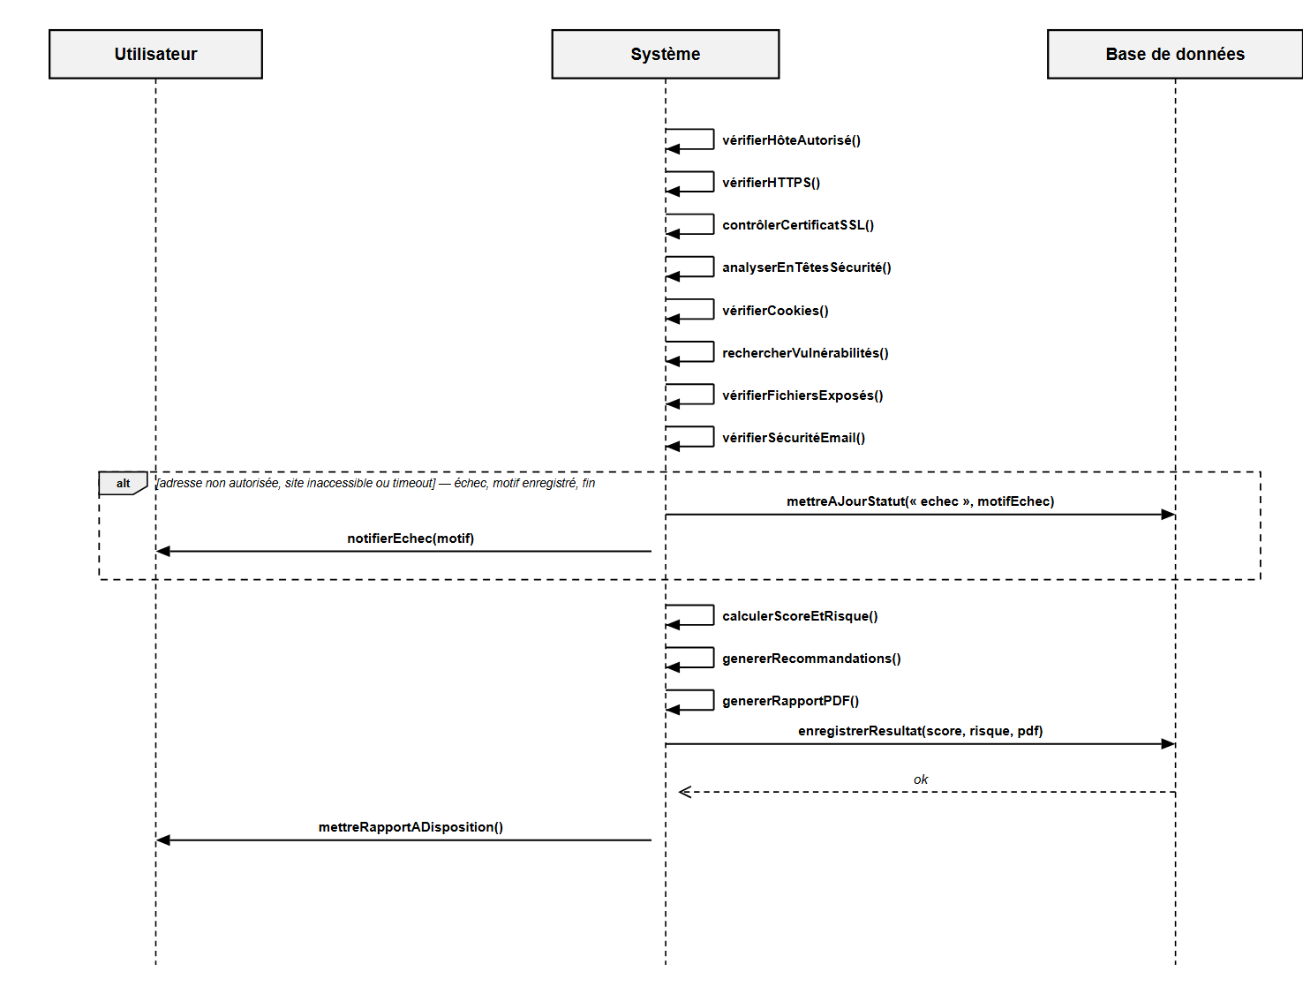
Le traitement est délégué à une file d'attente (tâche de fond) : le cas « Lancer une analyse » (8.2) reçoit une confirmation immédiate pendant que « Traiter l'analyse » s'exécute en parallèle, ce qui explique pourquoi il n'y a pas d'attente bloquante côté Utilisateur entre les deux diagrammes. C'est également ce mécanisme de file d'attente qui permet au cas « Être notifié de la fin d'une analyse » d'exister : le frontend interroge périodiquement le statut d'une analyse suivie, et affiche une notification dès que le traitement en arrière-plan se termine.

8.4 Consulter les rapports
Consultation de l'historique des analyses et, en option, téléchargement du rapport PDF d'une analyse.
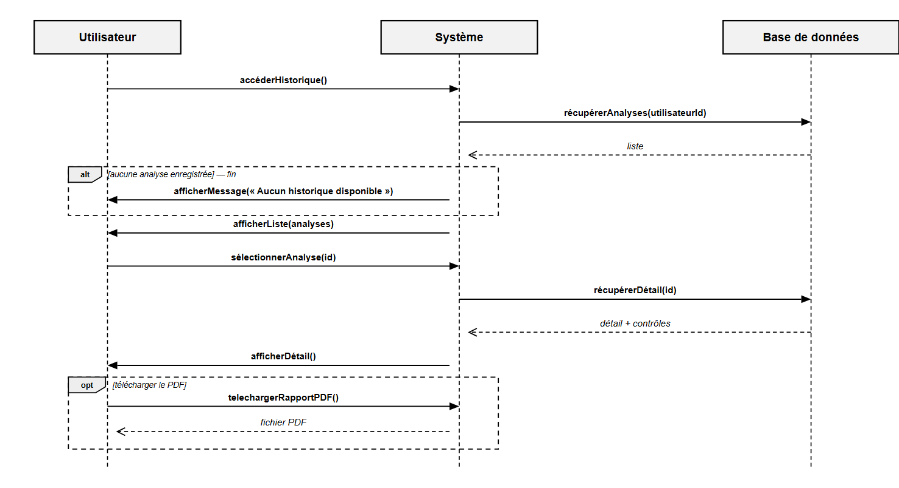

8.5 Modérer les analyses
Vue globale réservée à l'Administrateur : mêmes principes de recherche et de filtrage que « Consulter les rapports » (8.4), mais sans restriction au propriétaire, avec une action de suppression supplémentaire.
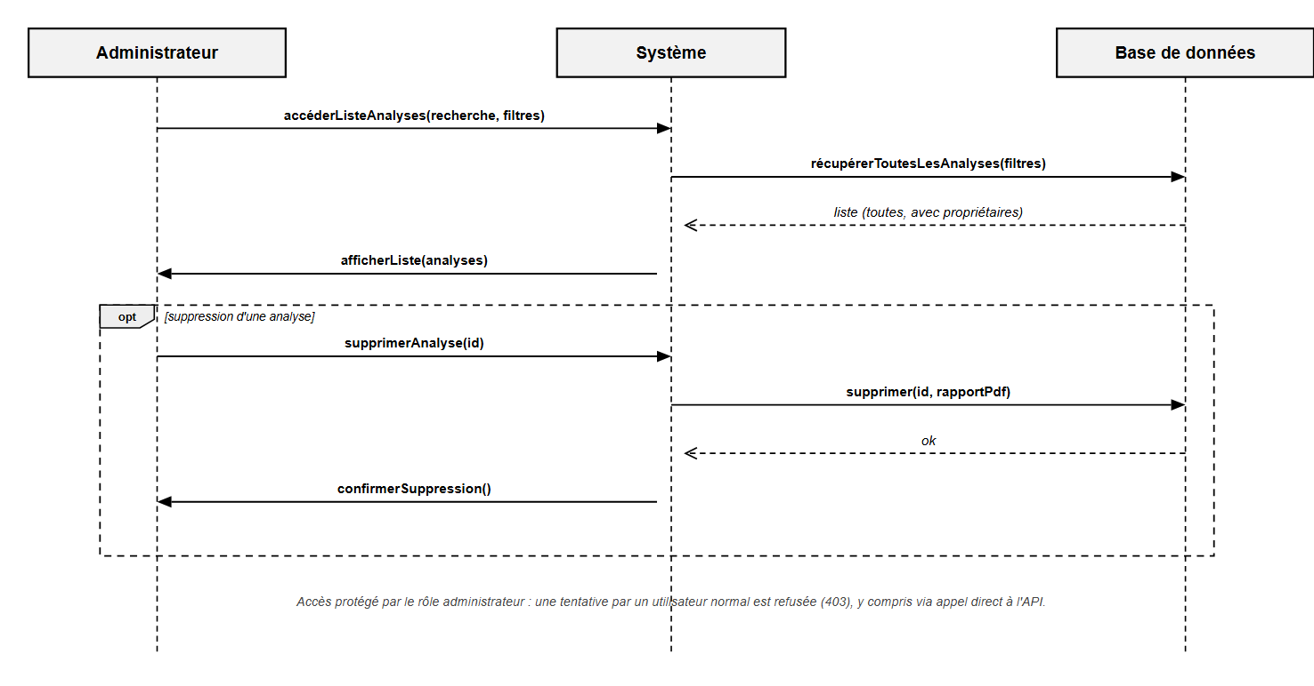

9. Diagramme d'objets
Instantiation concrète du diagramme de classes (section 7) à un instant T : un utilisateur ayant lancé une analyse terminée avec 3 contrôles, et le barème de score en vigueur, configuré par un administrateur.
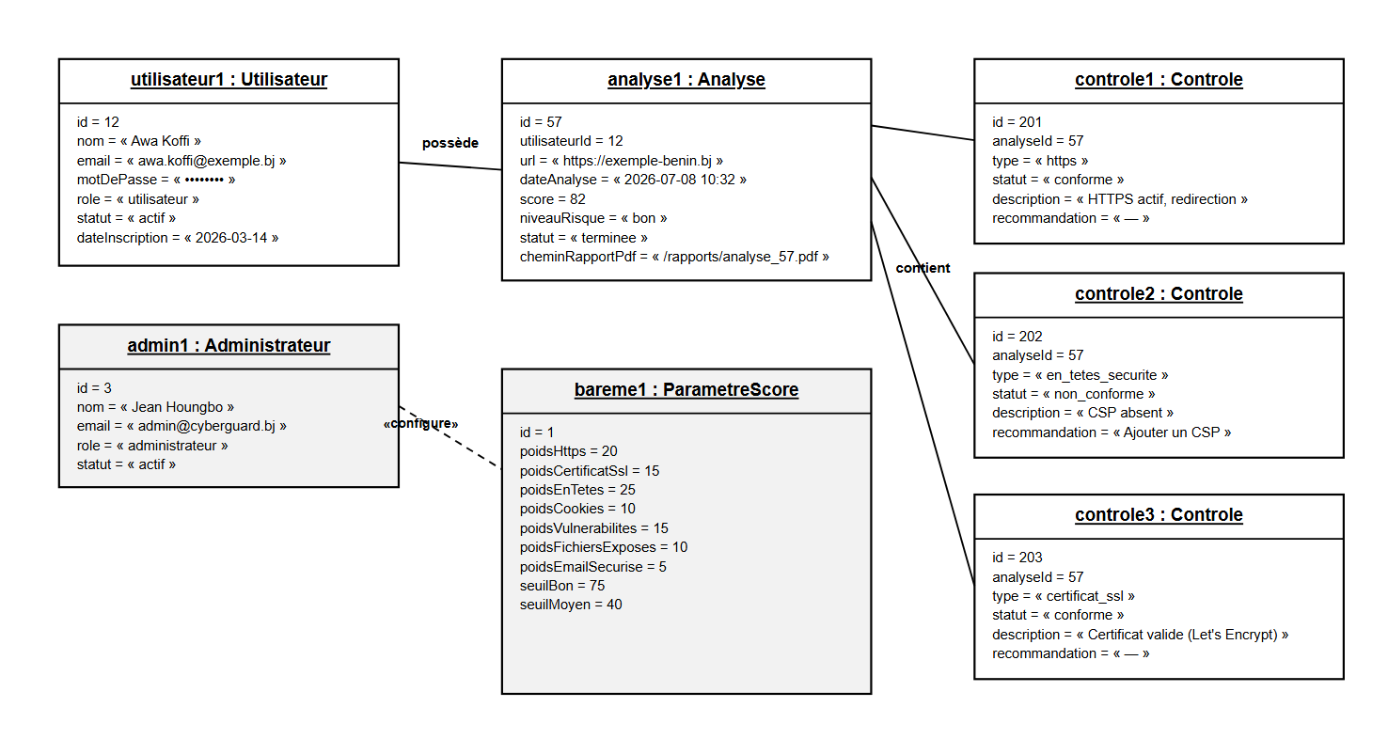

10. Maquettes
Esquisses basse fidélité (wireframes) des 11 écrans identifiés, en noir et blanc. Chaque écran a également une version interactive haute-fidélité disponible séparément.
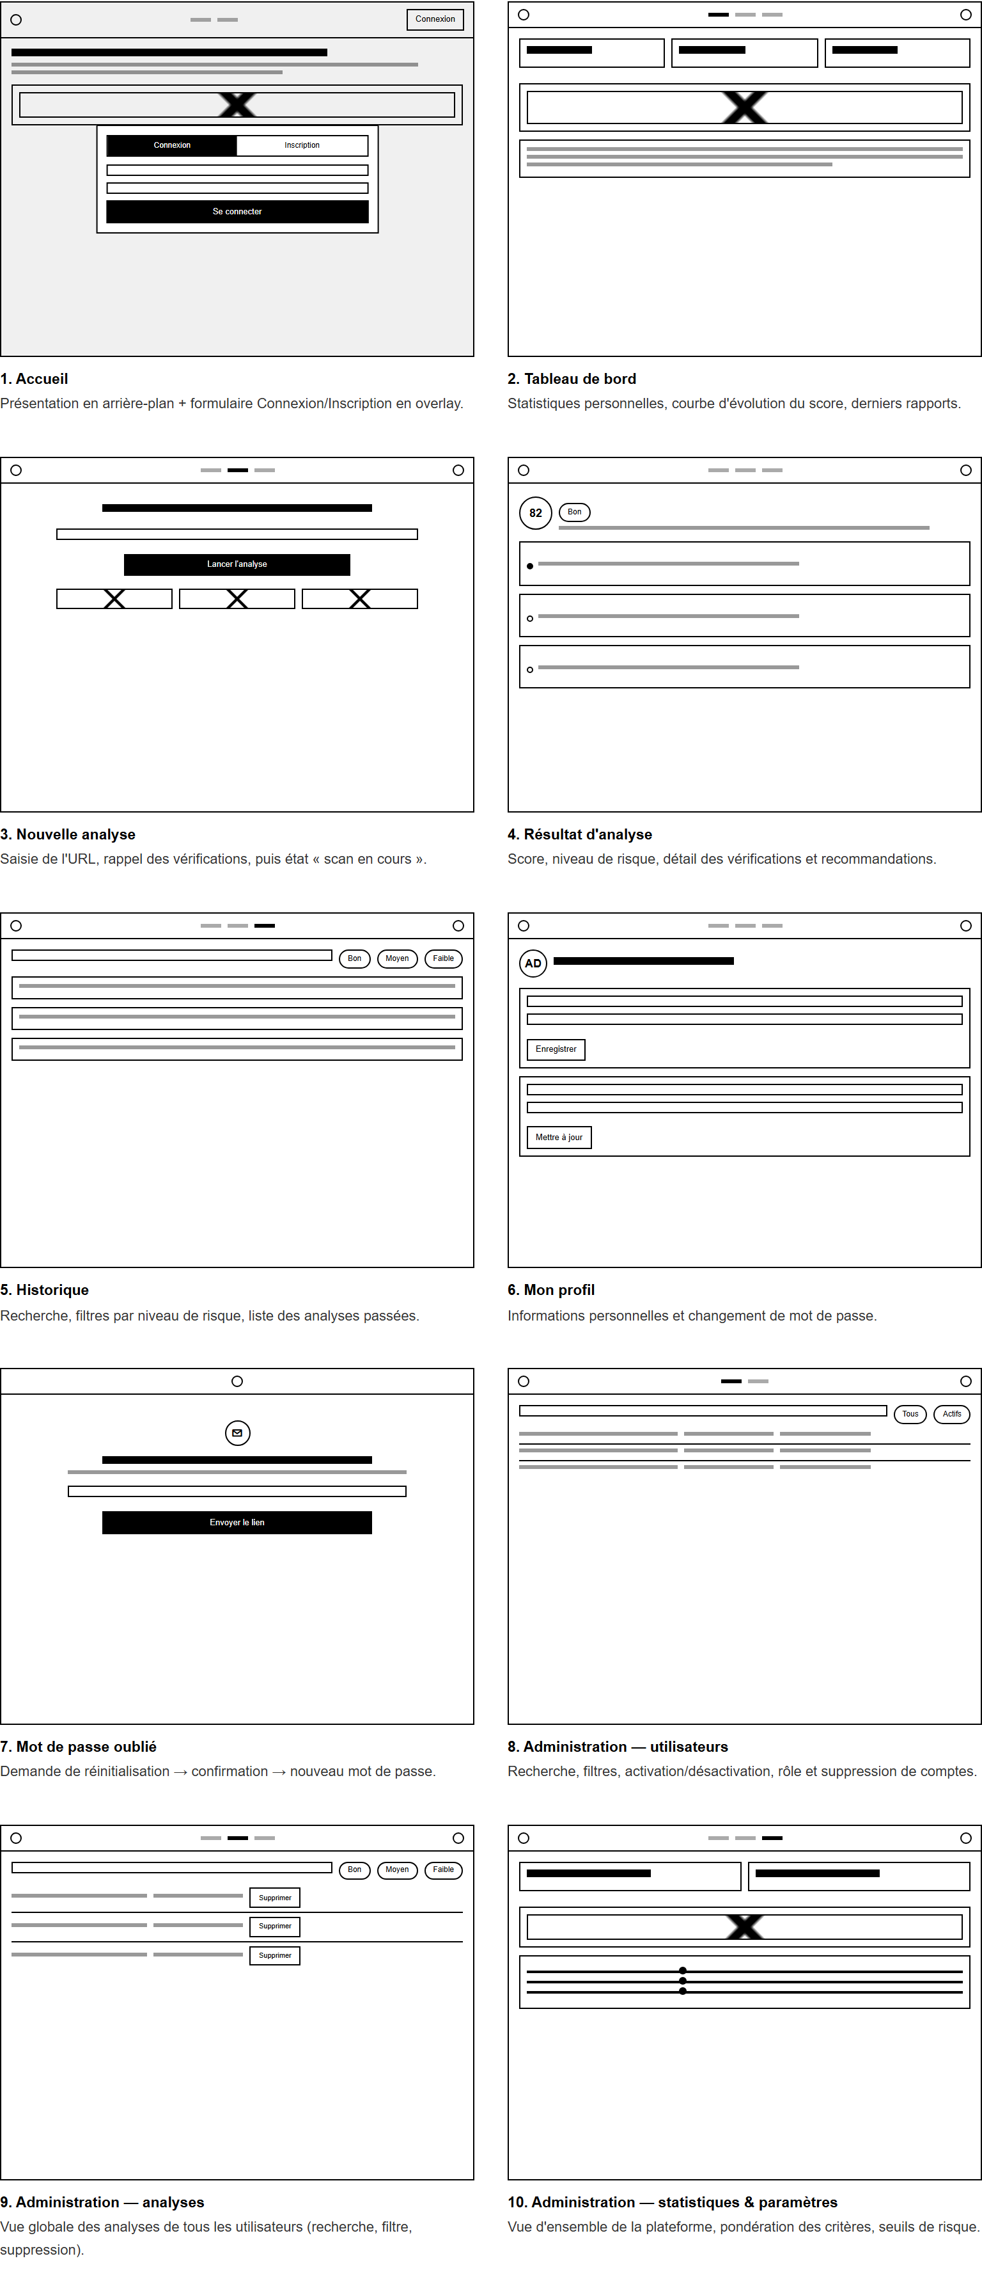
Les versions interactives haute-fidélité de ces 10 écrans (couleur, survol, formulaires fonctionnels) ont été produites séparément au fil des échanges et restent disponibles en ligne à la demande.
CyberGuard Bénin — Dossier de conception — Semaine 1

